**新 书 推 荐**

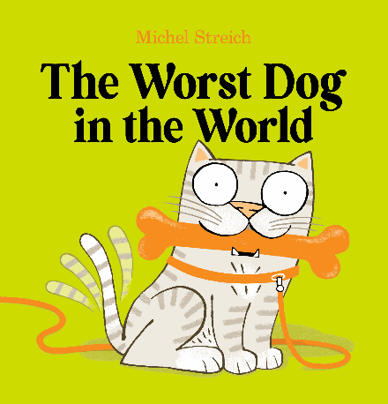**中文书名：《世界上最糟糕的“狗狗”》**

**英文书名：THE WORST DOG IN THE WORLD**

**作 者：Michel Streich**

**出 版 社：Scholastic Australia**

**代理公司：ANA/Emily Xu**

**页 数：24页**

**出版时间：2022年11月**

**代理地区：中国大陆、台湾**

**审读资料：电子稿**

**类 型：儿童绘本**

**内容简介：**

在米歇尔·斯特雷希的这册新绘本中，我们见到了世界上最糟糕的狗狗——派珀。

**这是一个新鲜的、丰富多彩的、机智的故事，讲述了接纳他人、让别人看到真实的自己，以及如何在友谊中找到出色的平衡点。**米歇尔很擅长写有趣而又引人入胜的书，并且这些书都有重要的内容要讲。比如这本书的主题就是：狗、猫、宠物、友谊、交往关系、个性和接纳。

“我真的，真的，真的，真的想要一只狗狗。”

“但我却得到了派珀…这条世界上最糟糕的狗狗。”

派珀不会玩接球游戏，也不想学任何把戏；她讨厌呆在车里，讨厌和其他狗狗在海滩上嬉戏；她讨厌洗澡，也真的很不想要被挠痒痒！她和世界上任何一只狗狗都不同，这究竟是为什么？

还好幸运的是，只要派珀觉得被忽视了，她就开始给我一点点爱的回应…这时我们才意识到她真正喜欢做的事是什么，也才慢慢明白原来她并不是世界上最糟糕的“狗狗”！

**作者简介：**

**米歇尔·施特雷希(Michel Streich)** 起初是一名创作有教育意义插画的插画师，他在德国开始了插画生涯，然后搬到了伦敦，后来又搬到澳大利亚。在悉尼住了十年之后，现在住在蓝山。米歇尔的插图曾出现在《泰晤士报》、《金融时报》、《悉尼先驱晨报》和《ABC杂志》等出版物上。他是《澳大利亚金融评论》和《经济学人》1843杂志的定期撰稿人。

他之前的作品包括为Adam Cece写的《Wesley Booth Super Sleuth》画插图；以及**入围了多个奖项的作品《可怕的小鸟》，这是他与Scholastic出版社合作的第一本个人著作。**更多详情请点击：[Michel Streich illustrator](https://michelstreich.com/)

**内页插图 ：**

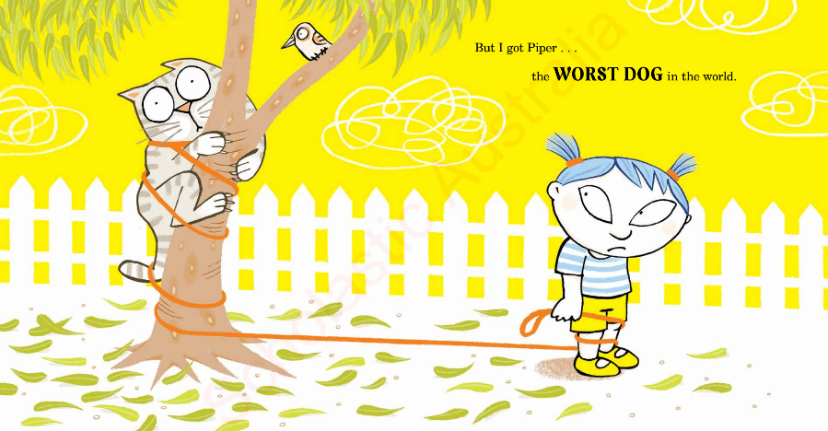

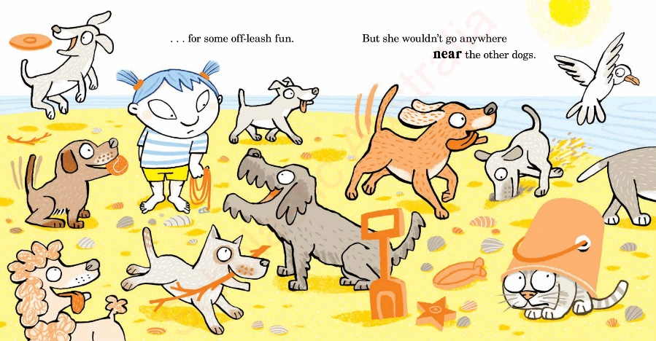

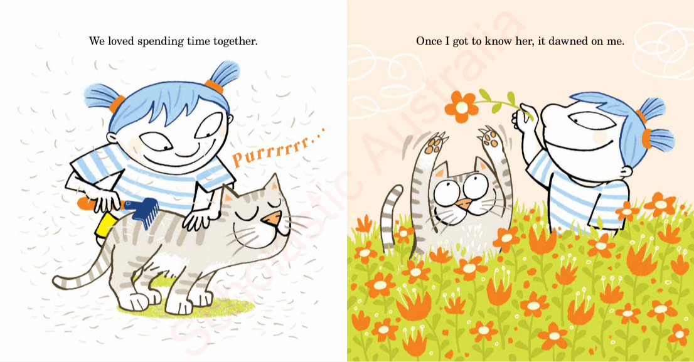

**谢谢您的阅读！**

**请将回馈信息发至：Emily@nurnberg.com.cn**

**徐书凝 (Emily Xu)**

**--------------------------------------------------------------------**

2022法兰克福童书英文书目（持续更新中）

链接：https://pan.baidu.com/s/1C62Rkjriqd-b-y-IJPaLpQ

提取码：2022

--------------------------------------------------------------------

安德鲁﹒纳伯格联合国际有限公司北京代表处

北京市海淀区中关村大街甲59号中国人民大学文化大厦1705室, 邮编：100872

电话：010-82504206

传真：010-82504200

Email: Emily@nurnberg.com.cn

网址：http://www.nurnberg.com.cn

微博：http://weibo.com/nurnberg

豆瓣小站：http://site.douban.com/110577/

微信订阅号：ANABJ2002